|  |  |  |
| --- | --- | --- |
| Ville de Briey  **Maîtrise d’œuvre – Construction du groupe scolaire Louis Pergaud**  Analyse de l’empreinte écologique  **Novembre2012** |  |  |



|  |  |  |  |
| --- | --- | --- | --- |
| Rédacteurs  **Patrice TURPIN  Pierre TOCZYNSKI** |  |  |  |

SOMMAIRE

• Méthodologie 2

• Consommation de ressources (exploitation sur 30 ans) 3

• Consommation d’énergie primaire (exploitation sur 30 ans) 4

• Emissions de gaz à effet de serre (exploitation sur 30 ans) 5

• Impact du remplacement du gaz naturel pâr un réseau de chaleur bois 6

• Impact du remplacement de la laine minéral en toiture par de la laine de bois 6

• ANNEXES 7

* Méthodologie
* Descriptifs et quantitatifs

Les matériaux et quantités associées sont celles représentatives d’une « boite » et d’une proportion équivalente d’espace extérieur. La rue intérieure n’est pas prise en compte.

Concernant les consommations, on a considéré les estimation de la phase concours, corrigées par les besoins de chauffage issus de la STD de la phase APS

Le descriptif des quantitatifs et les références de la banque de données utilisés sont consultables en annexe de la présente étude.

* Base de données

Les données utilisées dans le cadre de ce calcul proviennent de la base de données eco-bau dans sa mise à jour de juillet 2012. Ces données se fondent sur la banque de données d’ecoinvent et constituent la base largement acceptée des données pour le calcul de l’énergie primaire, des émissions de gaz à effet de serre ainsi que de l’impact environnemental des matériaux de construction, de la technique du bâtiment, de l’énergie et des transports. Les données sont utilisées pour l’analyse de projets de construction selon SIA 2031 (2008) *Certificat énergétique des bâtiments*, SIA 2032 (2009) *L’énergie grise des bâtiments*, SIA 2039 (2011) *Mobilité-Besoins énergétiques en fonction de l’implantation des bâtiments* et SIA 2040 (2011) *Objectifs de performance énergétique* ainsi que l’évaluation de régions selon le concept-à-2000 watts.

Les données sont en libre accès à cette adresse : <http://www.bbl.admin.ch/kbob/00493/00495/index.html?lang=fr>

* Limites

La base de données utilisée provient de Suisse et d’Allemagne. Des différences sur les filières de production et de recyclage entre ces pays et la France peuvent exister, et être à l’origine d’un écart dans les résultats ; néanmoins ces données restent les plus complètes et fiables à ce jour.

On a toutefois considéré une électricité 80% nucléaire, 20% hydraulique, représentative du parc français.

Nous ne prenons pas en compte dans notre calcul :

* La rue intérieure,
* Les quantités d’acier de la structure,
* Les systèmes et réseaux dans leur matérialité,
* Des remplacements éventuels de partie de l’enveloppe (sol au bout de 20 ans…)
* Le chantier,
* Les déplacements de matière ou de personne,
* Les consommations spécifiques de l’école (Bureautique, papier),
* Plusieurs éléments de moindre importance dans le bilan notamment : peintures, serrurerie, colles, terre végétale…
* Vis-à-vis du référentiel de certification

La présente étude s’inscrit dans le traitement de la sous-cible 2.3 : Choix des produits de construction afin de limiter les impacts environnementaux de l’ouvrage.

Nous avons utilisé, comme le guide y invite, une base de donnée étrangère (suisse) pour faire cette étude, la base INIES étant encore trop peu documentée (et vérifiée) sur plusieurs typologie de matériaux.

La définiton des matériaux et les quantitatifs sera affinée en phase ultérieure afin de répondre au niveau TP de la cible 2.3.1.

* Consommation de ressources (exploitation sur 30 ans)

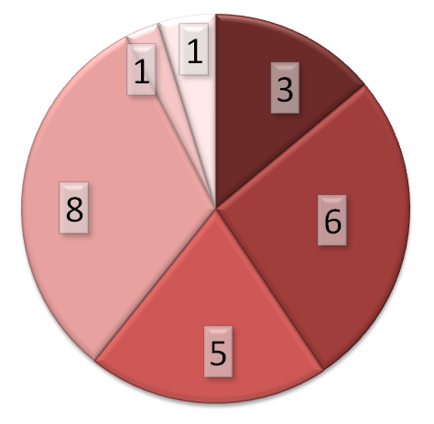

Dont laine minérale : 3.3

En Ecopoints, sur une base 100

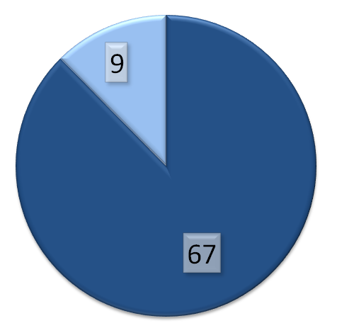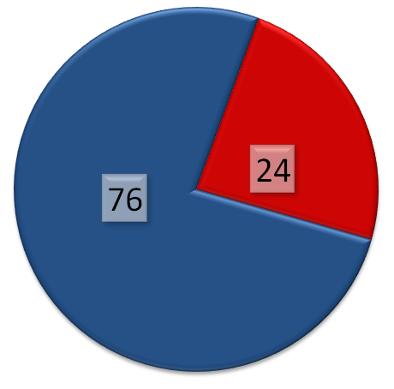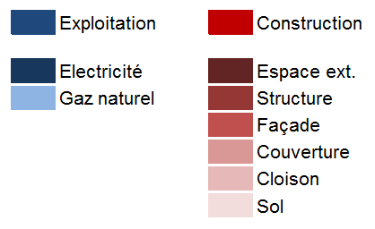

Les Ecopoints (UBP) quantifient les charges environnementales résultant de l'utilisation des ressources énergétiques, de la terre et de l'eau douce, des émissions dans l'air, l'eau et le sol, ainsi que de l'élimination des déchets.

Dont laine minérale : 1.4

* Consommation d’énergie primaire (exploitation sur 30 ans)

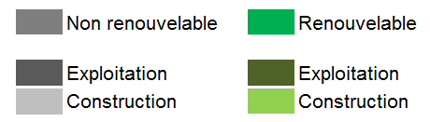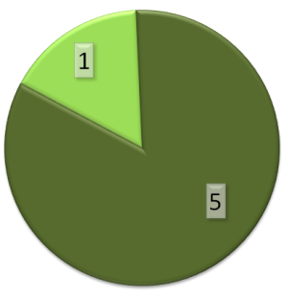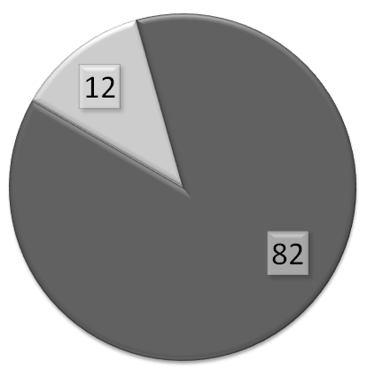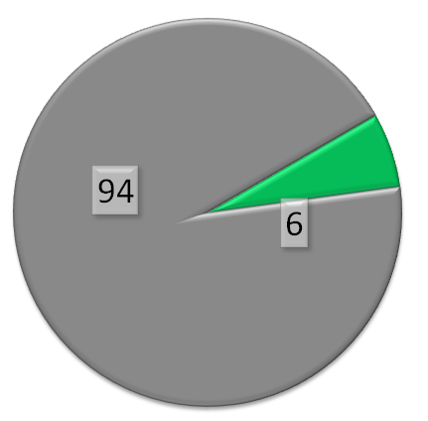

Le total de l'énergie primaire indique l'énergie cumulée des sources d'énergie non renouvelables et renouvelables.

Les sources d'énergie renouvelables comprennent la force hydraulique, le bois/la biomasse (sans déboisement de forêts primaires), l'énergie solaire photovoltaïque, éolienne, géothermique.

En points, sur une base 100

Dont électricité : 69

Dont part hydraulique de l’électricité nationale : 5

Dont couverture : 4.7

* Emissions de gaz à effet de serre (exploitation sur 30 ans)

L'effet de serre évalue les effets cumulés de différents gaz à effet de serre par rapport à la substance principale qu'est le CO2. Il est un indice du réchauffement climatique.

En points, sur une base 100

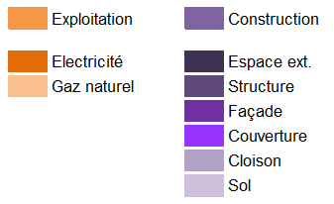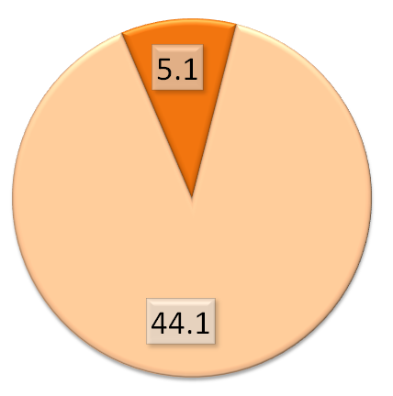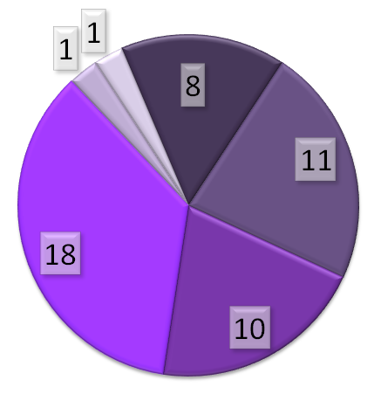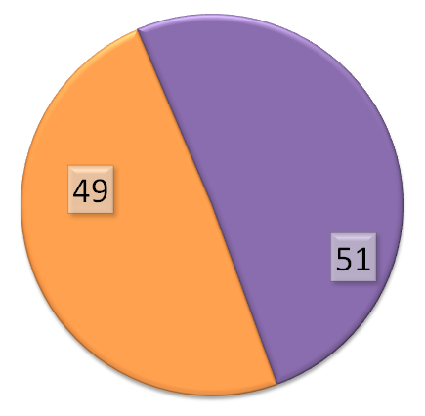

Dont menuiseries alu : 6

Dont laine minérale : 7

* Impact du remplacement du gaz naturel pâr un réseau de chaleur bois

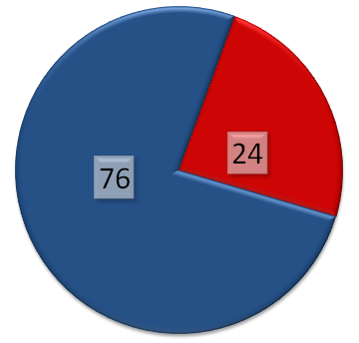 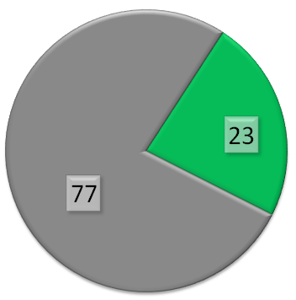 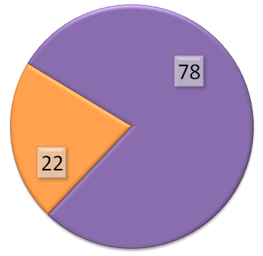

**GES : - 36%**

**Energie primaire : +6.5%**

**Part renouvelable : 23% (+17pts)**

**UBP : quasi inchangé**

|  |  |  |  |  |
| --- | --- | --- | --- | --- |
| http://www.xn--icne-wqa.com/images/icones/6/4/light-bulb.png | Il est prévu que le projet soit relié, à l’horizon 2016, au chauffage urbain bio-masse. Ce changement d’énergie aura les conséquences ci-dessus sur le bilan du projet. |  | [http://t1.gstatic.com/images?q=tbn:ANd9GcSfmUHMxwExKQAErlhEyqZ4tppNoNPHc8E5rb0nSj0Xtexk_1sX](http://www.google.fr/imgres?q=danger&um=1&hl=fr&sa=N&biw=1245&bih=645&tbm=isch&tbnid=P_uJkyfltj4msM:&imgrefurl=http://www.xylitol-sucre.org/decouvrir-le-xylitol/xylitol-danger/&docid=7jefPIzX_okCVM&imgurl=http://xylitol-sucre.org/WordPress/wp-content/uploads/2011/04/xylitol-danger1.png&w=600&h=500&ei=eiGJUNnhDILX0QW2j4GQBA&zoom=1&iact=hc&vpx=518&vpy=181&dur=461&hovh=205&hovw=246&tx=91&ty=92&sig=107705387815832736963&page=1&tbnh=140&tbnw=168&start=0&ndsp=20&ved=1t:429,r:3,s:0,i:157) | Les résultats sont donnés pour une centrale de chauffage bois. Ils sont éventuellement à corriger suivant la composition du futur réseau de chaleur (part biomasse, autres énergies…) |

* Impact du remplacement de la laine minéral en toiture par de la laine de bois

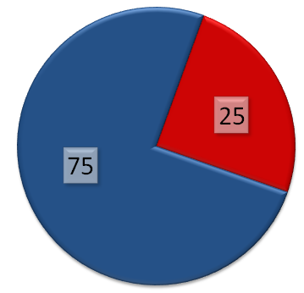 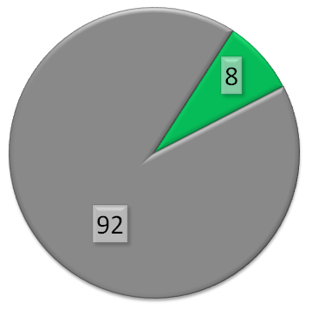 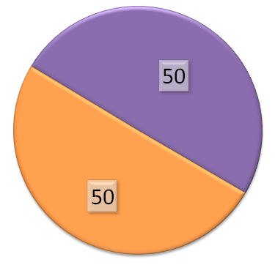

**GES : - 2%**

**Energie primaire : inchangée**

**Part renouvelable : 8% (+2pts)**

**UBP : +1%**

* Données nécessaire au traitement de la cible en TP

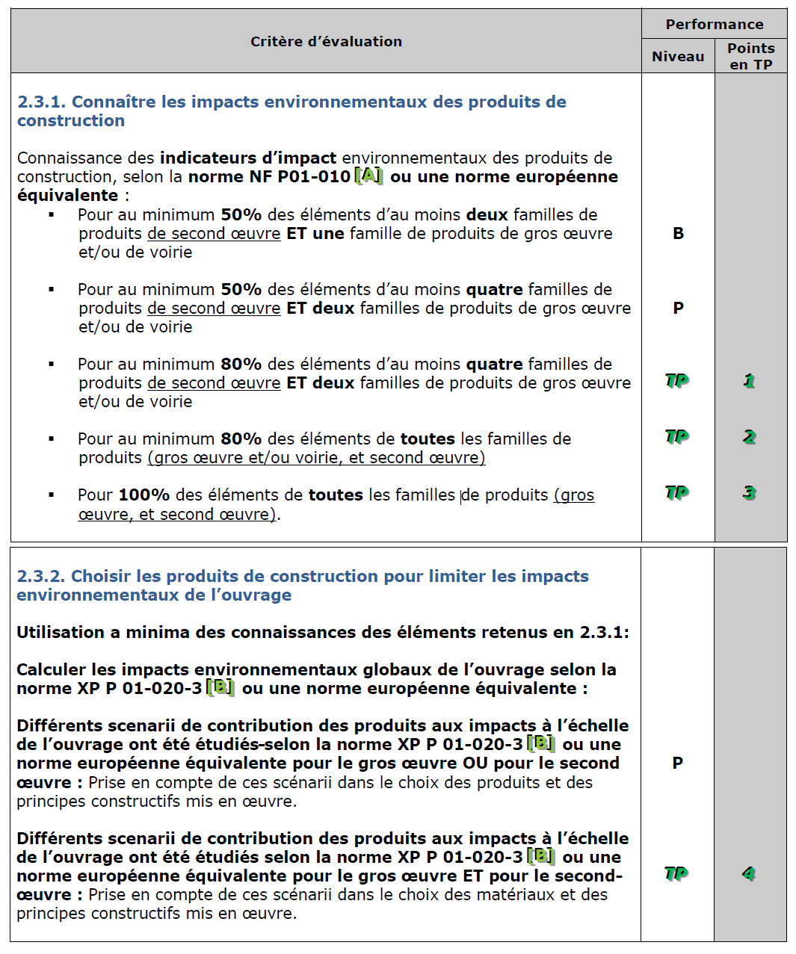

|  |  |
| --- | --- |
| GROS OEUVRE | unité |
| **Voirie** |  |
| - Distinguer, le cas échéant, les typologie de surface : enrobé, stabilisé, béton désactivé, mélange terre-pierre… | m² |
| **Fondation et infrastructure** |  |
| - Béton (sans armature, en distinguant si possible la classe : maigre, C25/30/37/50/60) | m3 |
| - Acier d’armature | kg |
| **GO vertical : Structure – Maçonnerie** |  |
| - Béton (sans armature, en distinguant si possible la classe : maigre, C25/30/37/50/60) | m3 |
| - Acier d’armature | kg |
| - Structure métallique (type) | kg |
| - Mur/ossature bois (essence, distinguer si possible lamellé-collé et type de colle, brut, raboté, séché à l’air ou en cellule) | m3 |
| **GO horizontale : Structure – Maçonnerie** |  |
| - Béton (sans armature, en distinguant si possible la classe : maigre, C25/30/37/50/60) | m3 |
| - Acier d’armature | kg |
| - Isolation dalle basse (type et épaisseur) | m² |
| - Structure métallique (type) | kg |
| - Ossature bois (essence, distinguer si possible lamellé-collé et type de colle, brut, raboté, séché à l’air ou en cellule) | m3 |
| **Toiture : Charpente – Couverture - Etanchéité** |  |
| - Ossature bois (essence, distinguer si possible lamellé-collé et type de colle, brut, raboté, séché à l’air ou en cellule) | m3 |
| - Etanchéité bitumineuse (distinguer monocouche, multicouche ou préciser l’épaisseur) | m² |
| - Platelage bois (essence, distinguer si possible lamellé-collé et type de colle, brut, raboté, séché à l’air ou en cellule) | m3 |
| - Isolation sous étanchéité (type et épaisseur) | m² |
| - Couverture (type) | m² |
| - Protection gravier (épaisseur) | m² |
| SECOND OEUVRE | unité |
| **Cloisonnement – Plafonds suspendus** |  |
| - Doublage des cloisons (type et épaisseur) | m² |
| - Isolation acoustique des cloisons (type et épaisseur) | m² |
| - Type de plafond suspendu (si bois, préciser l’essence et le volume) | m²/ m3 |
| - Si possible, apporter une estimation des profilés métalliques | kg |
| **Isolation** |  |
| - Type et épaisseurs | m² |
| **Finition de façades** |  |
| - Bardage bois (préciser l’essence, distinguer si possible lamellé-collé et type de colle, brut, raboté, séché à l’air ou en cellule) | m3 |
| - Autres (Préciser type et épaisseur) | m² |
| - Protections solaires (type, volume du matériau dominant si possible) | m3 |
| **Menuiseries extérieures** |  |
| - Type de cadre (et surface du cadre, ou proportion de cadre dans la menuiserie) | m² |
| - Type de vitrage | m² |
| **Chape – Revêtement intérieur des sols** |  |
| - Chapes (épaisseur) | m² |
| - Types de revêtements de sol (souples et durs) | m² |
| - Faience murale | m² |

* ANNEXES















